資料編

図表本文中の解説
目標値の考え方
第2次大阪府健康増進計画【概要】

図表本文中の解説
- 厚生労働省「レセプト情報・特定健康診査等データベース」
医療費適正化計画に係る参考データとして提供されたデータです。保険者から報告された受診者及び利用者の郵便番号によって都道府県別に分類しており、郵便番号から都道府県を判別できない者については、集計から除外しています。そのため、各年度の確報値とは整合しません。
- 「府民調査」
「府民の健康と生活習慣に関する調査」の略。大阪府健康増進計画の最終評価を行い、その結果を次期計画に生かすことを目的に実施しました。平成23年度に住民基本台帳から20歳以上の府民1万人を無作為抽出し、その対象者に対し無記名自記式のA3両面で構成された調査票を郵送し、1ヵ月間の調査期間を設け返信用封筒にて返信を依頼しました。回収率は40%でした。
- HbA1c
血糖検査であるHbA1c検査は、過去1-3か月の血糖値を反映した血糖値のコントロールの指標であるため、健診受診者の状態を評価し、保健指導を行う上で有効です。
- 有意差検定
複数のグループの数値の間に明らかな差があるかどうかを検証するための統計学的な手法です。
- ロコモティブシンドローム（運動器症候群）
運動器障がいのために自立度が低下し、介護が必要となる危険性の高い状態と定義されます。ロコモティブシンドローム予防には歩行能力の維持向上が大切です。
- BMI（ボディ・マス・インデックス）
1994年にWHOで定めた肥満判定の国際基準です。「体重（kg）÷身長^{２}（m）」により求められます。

目標値の考え方
項目番号：1、2 健康寿命（日常生活に制限のない期間）の平均
府では、「日常生活に制限のない期間の平均」の指標を健康寿命の延伸に関する目標値とし、平成29年度目標値は、国と同様「平均寿命の増加分を上回る健康寿命の増加」とします。

項目番号：３、4 二次医療圏別65歳の健康寿命の最大値と最小値の差
人口、死亡、要介護認定２－５の者の数を二次医療圏ごとに集計し、国の提示した健康寿命算出のための計算式に当てはめて、二次医療圏別65歳の健康寿命を算出し、その最大値と最小値の差の縮小をめざすこととします。
なお、評価においては、本指標のみを健康格差を表す指標として用いるのではなく、他の分野で指標とされている年齢調整死亡率や、健診受診率、喫煙率等の情報を総合的に判断し、健康格差の評価を行います。

項目番号：5 75歳未満のがんの年齢調整死亡率（10万人対）
項目番号：6〜10 がん検診の受診率（胃、肺、大腸、子宮、乳）
各目標項目についての現状値及び29年度目標値については、府のがん対策推進計画と共有しています。

項目番号:11～14 脳血管疾患、急性心筋梗塞の年齢調整死亡率
全国比較と経年比較が可能な人口動態統計における府の死亡率を目標項目としました。平成７年度から平成22年度までの５年毎の死亡率の減少割合（16%-34%）、前計画の目標値（10%減）、並びに国が提示した高血圧、脂質異常症、喫煙、糖尿病の各要因による各疾患死亡率の積算から算出した目標値（8.3%-15.9%）の３つを鑑み、府の目標値を決定しました。
また、脳血管疾患については死亡率の減少割合が国を上回っており、現状値も国に比べて低いことから、これらについてもの目標値の算出において考慮しました。なお、前計画では、虚血性心疾患としていた目標項目は、保健医療計画における国の必須指標との整合を図り、急性心筋梗塞の年齢調整死亡率を目標項目としました。

項目番号:15、16 収縮期血圧（平均値）
循環器疾患発症予測に最も有用な指標の一つである収縮期血圧を指標として高血圧の改善を目標項目としました。目標値は、国が10年間で達成しようとする目標値の算出方法を用いて、府の値を算出した結果、4mmHgとなることから、本計画期間である５年を考慮し、2mmHgとしました。

項目番号:17 血圧高値（収縮期血圧が160mmHg以上または拡張期血圧が100mmHg以上<服薬者含む>）の者の割合
血圧値が高い者のうち、特に要治療域にある160/100以上の者の割合を目標項目としました。また、服薬している者であっても、この血圧値の者は循環器疾患発症リスクが高いことから、服薬の有無に関わらず対象とすることとしました。平成20年から22年度の府内市町村国保と平成19年から23年度の国民健康・栄養調査の府の値及び府内市町村の特定健診における値の動向を参考に、５年間で15％減少としました。

項目番号:18、19 脂質高値（総コレステロール240mg/dl以上<服薬者含む>）の者の割合
脂質異常症は虚血性心疾患の危険因子であり、特に総コレステロール及びLDLコレステロールの高値は、重要な指標とされています。しかしながら、LDLコレステロール値の測定精度が不安定であることから本計画では、より精度の高い総コレステロール値を目標項目とし、平成19年から23年度の国民健康・栄養調査の府の値と府内市町村の特定健診における値の動向、さらに国の目標値等を参考に目標値を５年間で12.5%減少としました。
項目番号:20〜23 メタボリックシンドローム該当者・予備群数、特定健診受診率、特定保健指導実施率
平成20年度から始まった特定健診・保健指導の制度や生活習慣病対策の取組状況を反映する指標として、国の医療費適正化基本方針にある目標値を参考に決定しました。

項目番号:24 特定健診で、血圧高値者全員に必要な保健指導や受診勧奨を行っている市町村の割合
高血圧対策は、府が重点化する対策の一つであり、健診を活用した取組を推進しています。そこで、府の目標項目とした「血圧高値者の割合の減少」に寄与する適切な指導等の取組を促進するための目標項目として、全市町村での実施を目標値として設定しました。

項目番号:25 血糖高値（空腹時血糖値≧126 mg/dl、随時血糖値≧200 mg/dl、HbA1c（NGSP）≧6.5 %）の者の割合 <服薬者含む>）の者の割合
糖尿病は、年々増加傾向にある疾患であり、発症予防の観点から、血糖高値の者の割合を目標項目としました。国が示す「糖尿病が強く疑われる人」の基準をもとに、平成20年から22年度の府内市町村国保と平成19年から23年度の国民健康・栄養調査の府の値の動向を参考に、５年間で増加が予測される約10％を抑制することとして、現状維持としました。

項目番号:26 糖尿病性腎症による新規透析導入者数
糖尿病の重症化予防の観点から、目標項目としました。国に倣い、府の収縮期血圧の目標値を達成した場合の、糖尿病性腎症による新規透析導入率の低下を目標値としました。

項目番号:27 ＣＯＰＤがどんな病気か知っている（知っている+名前は聞いたことがある）割合
COPDは、今後増加が予想されているにもかかわらず、高血圧、糖尿病などの疾患と比較すると、府民に十分認知されていない状況です。今後は、認知度を高めていく必要があることから、COPDについての目標項目を、認知度の向上とし、国の10年間での増加率目標55%を参考に、５年間で28％を府の現状値に加えた56%と設定しました。

項目番号:28 大阪府の自殺者数
自殺は、「健康問題」や「経済・生活問題」「家庭問題」等、様々な要因が複雑に関係しているため、こころの健康問題だけでなく総合的な対策が必要です。府では前計画で、自殺急増前の平成6年から9年の状態にすることを目標に、年間の自殺者数の目標値を1,500 人以下としましたが、目標が達成されていないことから、引き続き「自殺者数の減少」を指標とします。
目標値は「大阪府自殺対策基本指針」（平成2４年３月策定）に沿って年間の自殺者数1,500人以下と設定します。

項目番号:29 気分障がい・不安障がいに相当する心理的苦痛を感じているものの割合
K6 は、こころの健康を表す指標として国が国民生活基礎調査で実施しており、本計画においてもこの指標を用いることとしました。目標値は国が10点以上の者の割合（20歳以上）を10年で10%減としていることから、府は５年間で5%減少としました。

項目番号:30、31 食塩摂取量
食塩の過剰摂取による血圧への健康影響は明らかであり、食塩摂取量は高血圧対策の重要な指標であるため、本計画で新たに目標項目に設定します。目標値は国の計画と同じ８gとしました。

項目番号:32 野菜摂取量
野菜摂取量の増加は、体重コントロールに重要な役割があること、循環器疾患等の一次予防に効果があることが報告されていることから、前計画から引き続きの課題として目標値を350ｇとしました。

項目番号:33 朝食欠食率
子どもの時期の望ましい食習慣の形成として「1日3食きちんと食べること」は、生涯を通じて健全な食生活を実践するための基礎となります。子ども（７-14歳）の朝食欠食率は改善傾向を示し、同年代の全国平均を下回っているものの、0％には達していないため、本計画では子ども（7-14歳）の朝食欠食率の減少を目指し、目標項目に設定します。目標値は、食育推進計画と整合を図り、最終目標を0%とし、当面の目標として、平成28年度の評価で4%未満としました。
また、高校生・大学生等若年世代が健全な食生活を実践できるよう、朝食摂取を推進します。

項目番号:34 共食の回数
家族との共食頻度が低い子どもに肥満や過体重が多いことが国内外で報告されています。このため、本計画では「共食の回数」を目標項目に設定し、目標値は食育推進計画と整合を図り、週当たり10回としました。

項目番号:35 食育推進に携わるボランティアの数
食育推進に携わるボランティアは、食育の府民運動の重要な担い手であることから、その活動を積極的に支援するとともに、ボランティア数を増加させることを目指し、指標として設定します。目標値は、食育推進計画と整合を図り、平成28年度評価で5,300人と設定しました。

項目番号:36 「うちのお店も健康づくり応援団の店」協力店舗数
大阪府では、府民の健康づくりに役立つよう、飲食店において、メニューの栄養成分表示や食事バランスガイドの表示、野菜たっぷりメニュー等のヘルシーメニューの提供、並びに禁煙等に取り組む「うちのお店も健康づくり応援団の店」協力店を平成13年度より推進しています。
本計画では、協力店の取組の充実を図り、引き続き食環境の整備に取り組みます。目標値は、食育推進計画と整合を図り、12,000店舗と設定しました。

項目番号:37、38 日常生活における歩数
歩数の増加は健康寿命を延伸し、生活習慣病を予防し、社会生活機能を維持・増進する上で、直接的かつ効果的な方策であるため、目標項目としました。身体活動量と死亡率などとの関連をみた疫学調査結果では、1日10,000歩を確保することが理想とされており、前計画でその目標を達成できなかったことから、引き続き前計画の目標値を採用し、男性10,000歩以上、女性9,000歩以上としました。

項目番号:39 睡眠による休養を十分に取れていない者の割合の減少
睡眠不足や睡眠障がいは、生活習慣病の発症・悪化等の要因でもあることから「睡眠による休養を十分とれていない者の減少」を目標項目としました。目標値は前計画で改善傾向があることから、本計画では20%と設定しました。

項目番号:40、41 成人の喫煙率の低下
府は、平成19年がん年齢調整死亡率（75歳未満）と比較して、平成29年の死亡率30％減少をめざすこととしており、そのために必要な喫煙率の減少である平成19年度の喫煙率（男性39.8%、女性13.8%）を半減させることを目標に、平成29年度目標値を男性20%以下、女性5％以下としました。

項目番号:42、43 教育施設における全面禁煙（敷地内全面禁煙又は建物内全面禁煙）の割合
平成24年度府の調査において、府内の公立小学校、中学校、高校については敷地内全面禁煙または建物内全面禁煙の達成率が平成24年度内に100%となったことから、それらを除き、私立学校（小学校･中学校･高等学校）と大学の全面禁煙の達成率を指標として、100%をめざすこととしました。
項目番号:44 医療機関における全面禁煙（敷地内全面禁煙又は建物内全面禁煙）の割合
保健所が実施する府内の病院への立入検査の機会を活用した府の調査結果より、病院の全面禁煙の達成率を指標として、100%をめざすこととしました。

項目番号:45、46 官公庁における全面禁煙（敷地内全面禁煙又は建物内全面禁煙）の割合
府調査において、府庁舎・所管施設及び府内市町村本庁舎における全面禁煙の達成率を指標として、100%をめざすこととしました。

項目番号:47、48 特定健診及び肺がん検診で、喫煙者全員に禁煙サポートを行っている市町村の割合
府は、健診（検診）等を活用した取組を推進しており、特定健診、肺がん検診で喫煙者全員への禁煙サポートを実施する市町村の割合として、100%をめざすこととしました。

項目番号:49、50 生活習慣病のリスクを高める量を飲酒している者の割合の減少
飲酒の健康影響は、男女差が大きく、生活習慣病のリスクを高める飲酒量が異なることから、目標項目を性別に設定し、１日の平均純アルコール摂取量が男性40g、女性20g以上としました。生活習慣病のリスクを高める量を飲酒している者の割合は、飲酒の頻度と飲酒日の1日当たりの飲酒量を用いて次の方法で算出しました。
男性:（「毎日×2合以上」＋「週5～6日×2合以上」＋「週3～4日×3合以上」＋「週1～2日×5合以上」＋「月1～3日×5合以上」）/全回答者数
女性:（「毎日×1合以上」＋「週5～6日×1合以上」＋「週3～4日×1合以上」＋「週1～2日×3合以上」＋「月1～3日×5合以上」）/全回答者数
目標値は、国の10年間で15%減少を目指す目標値を参考に、府は５年で7.5%の減少としました。
なお、未成年者や妊婦における飲酒については、その健康障がいが大きいことについての報告が数多くあり、取組の重要性は十分認識しており、具体的に進めていくものの、評価として大阪府独自の指標を出すことが難しいため、今回目標値としては設定しないこととしました。

項目番号:51 80歳で20本以上の歯を有する者の割合
20本以上の自分の歯を有すれば、食生活に大きな支障を生じず、また、歯の喪失予防、口腔機能の維持・向上が、寿命の延伸と関連するとの報告がなされています。生涯にわたり歯の喪失を予防することが重要な意義を持つと考えられることから、80歳で自分の歯を20本以上保つ人を増やすことを前計画から引き続き目標に設定します。

項目番号:52 歯周治療が必要な者（40歳）の割合
歯周病は、中高年において歯を失う主な要因です。成人期において有病率が高いこと、また、全身疾患との関係が注目されていることからも、歯周病予防は重要な対策で、より一層の予防の推進が求められているため、歯周病を有する者の割合を目標値として設定します。

項目番号:53 むし歯のない幼児（３歳児）の割合
乳幼児期は生涯にわたる歯科保健行動の基盤が形成される時期です。小児期のむし歯の有病状況は、地域での歯科保健活動等の取組により、この10年間で大きく改善しましたが、乳歯咬合の完成期である３歳児のむし歯有病状況の改善は、乳幼児の健全な育成及び生涯にわたる歯科口腔保健の推進のために重要であることから、引き続き目標値として設定します。

項目番号:54 過去1年間に歯科健診を受診した者の割合
定期的な歯科健診により継続的に口腔衛生管理を行うことは、歯と口の健康状態に大きく寄与します。歯科疾患を予防し、歯の喪失を予防することは、生涯を通じた口腔機能の維持・向上につながるため、過去１年間に歯科健診を受診する者の割合の増加を図ることは大きな意義があることから、これを目標値として設定します。
項目番号:55 健康づくりを進める住民の自主組織の数
ソーシャルキャピタルの充実が求められており、地域の社会関係資本の把握を行い、それらとの連携推進を図る必要があることから、目標項目として設定しました。

項目番号:56 住民が運動しやすいまちづくり・環境整備に取り組む市町村の割合
具体的に、社会環境整備が推進することが必要であることから、市町村計画の中に、目的が「健康づくりのための運動しやすいまちづくり・環境整備」であることがわかる記載があり、その実施に取り組む市町村の数を目標項目とし、全43市町村が取り組むことを目標値としました。

項目番号:57 健康格差対策に取り組む市町村の割合
各市町村内における健康指標（自殺死亡率や健診受診率、検診の精密検査受診率などの指標）の格差について把握し、その格差の縮小に取り組んでいる市町村の数を目標項目とし、全43市町村が取り組むことを目標値としました。

項目番号:58 市町村健康増進計画の策定市町村の割合
各市町村が計画的に対策を推進するために、市町村健康増進計画策定を行う市町村数を目標項目とし、全43市町村の策定を目標値としました。

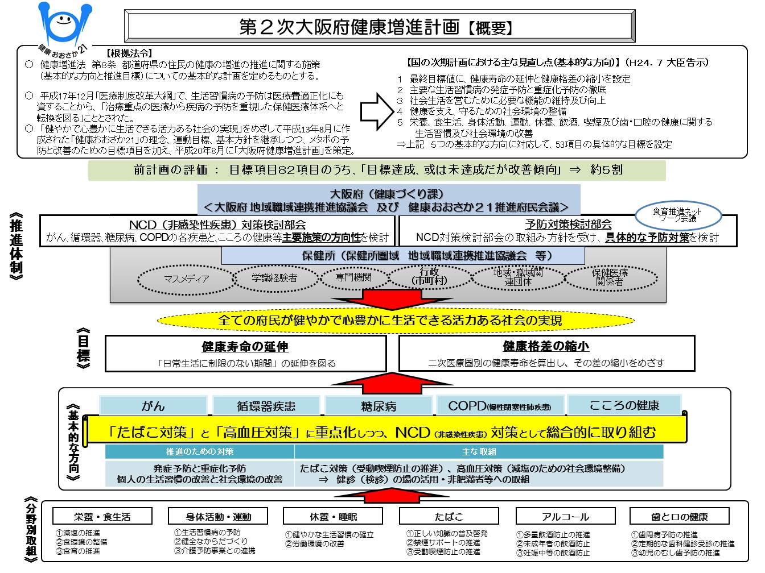

平成25（２０１３）年3月発行
健康医療部 保健医療室 健康づくり課
〒５４０－８５７０ 大阪市中央区大手前２－１－２２
電話 ０６－６９４１－０３５１（代表）
この冊子は1,000部作成し、一部あたりの単価は85円です。

